**QCM - Infra et Sécurité**

**1 - Quels sont les deux grands types d’infrastructure IT ?**

* L’infrastructure On-Premise.
* L’infrastructure Conteneurisée.
* L’infrastructure Cloud.
* L’infrastructure Décentralisée.

**2 - Quelle est la définition de l’infrastructure dans le domaine de l’IT?**

|  |
| --- |
| L’infrastructure représente les composants, matériels ou non matériels, nécessaire dans le contexte d’un projet informatique. |

**3 - Quelles sont les grandes briques d’une architecture IT ?**

|  |
| --- |
| - Le matériel  - le réseau  - les logiciels |

**4 - Dans le cadre d’une infrastructure hébergée par vos propres moyens, quels en seraient les avantages ? ...**

|  |
| --- |
|  |

**5 - … Les inconvénients ?**

|  |
| --- |
|  |

**6 - Dans le cadre d’une infrastructure hébergée sur le Cloud, vos frais d’exécution seraient facturés selon ?**

* Le temps de calcul, en général à l’heure
* La quantité de stockage mesurée en Gigaoctet
* Le nombre de serveurs dédiés à l’entreprise
* le nombre de transactions représentant le nombre d'accès aux services de stockage
* La bande passante en entrée comme en sortie
* Un prix forfaitaire

**7 - Quels sont les acteurs principaux de ce concept et de cette technologie ?**

* Amazon
* IBM
* GOOGLE
* Logitech
* Facebook
* Microsoft
* Oracle

**8 - Quels sont les avantages du Cloud Computing ?**

* Externalisation du service informatique
* Une forte sécurité
* Une réduction des coûts
* Une simplicité d’accès
* Une capacité infinie
* Externalisation des données

**9 - Quels sont les inconvénients du Cloud Computing ?**

* Des failles de sécurité
* La dépendance à son fournisseur
* Le prix des abonnements
* Le coût de la gestion de l’infrastructure informatique du Cloud
* Une offre restreinte
* Externalisation des données

**10 - Google Docs est un type de cloud computing ?**

* Vrai
* Faux

**11 - Expliquer ce qu’est le principe de redondance.**

|  |
| --- |
| Il s’agit de dupliquer des composants dans un environnement informatique. |

**12 - Quels sont les trois grands types d’architecture répandues ?**

|  |
| --- |
| - infrastructure classique  - infrastructure cloud |

**13 - Qu’est ce que la conceptualisation d’un projet ?**

|  |
| --- |
| Définir les objectifs du projet et élaborer le plan et la stratégie du projet. |

**14 - Quelles sont les différentes façons de déployer une architecture ?**

|  |
| --- |
|  |

**15 - Parmis ces outils, lesquels sont des outils d’infrastructure as Code ?**

* Terraform
* Excel
* AWS CloudFormation
* NotePad
* Ansible
* Puppet
* Gcloud

**16 - Quels sont les éléments principaux d’un monolithe ?**

* Une UI
* Des logiques métiers
* Une interface de données
* Une base de données

**17 - Quels sont les avantages d’un monolithe ?**

* Sa simplicité
* La gestion des problèmes transversaux
* Ses Performances
* Fiabilité
* La gestion de la stack technique
* La mise à jour du code

**18 - Quels sont les inconvénients d’un monolithe ?**

* Sa simplicité
* La gestion des problèmes transversaux
* Ses Performances
* Fiabilité
* La gestion de la stack technique
* La mise à jour du code

**19 - Quels sont les avantages du fonctionnement en microservices ?**

* Le passage à l’échelle
* Le faible couplage entre composants
* L’expertise de l’équipe responsable
* L’évolutivité
* La flexibilité
* La sécurité
* La gestion des tests et de la surveillance

**20 - Quels sont les inconvénients du fonctionnement en microservices ?**

* Le passage à l’échelle
* Le faible couplage entre composants
* L’expertise de l’équipe responsable
* L’évolutivité
* La flexibilité
* La sécurité
* La gestion des tests et de la surveillance

**21 : Si vous deviez réaliser un POC pour un client, quel type d’architecture utiliseriez-vous ? Pourquoi ?**

|  |
| --- |
|  |

**22 : Citez les différents modes opératoires afin d’obtenir une architecture en microservices.**

|  |
| --- |
|  |

**22 : Expliquer ce que fait ce fichier :**

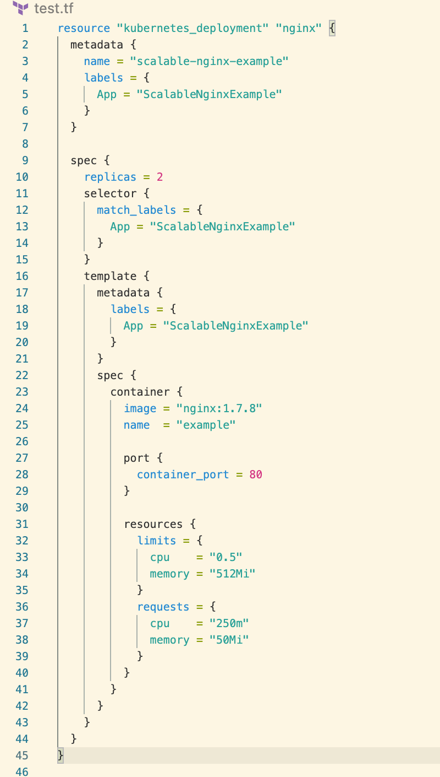

|  |
| --- |
| Il déploie à l’aide de Terraform deux pods kubernetes à partir d’une image nginx. |

**23 : Projet => voir sujet**